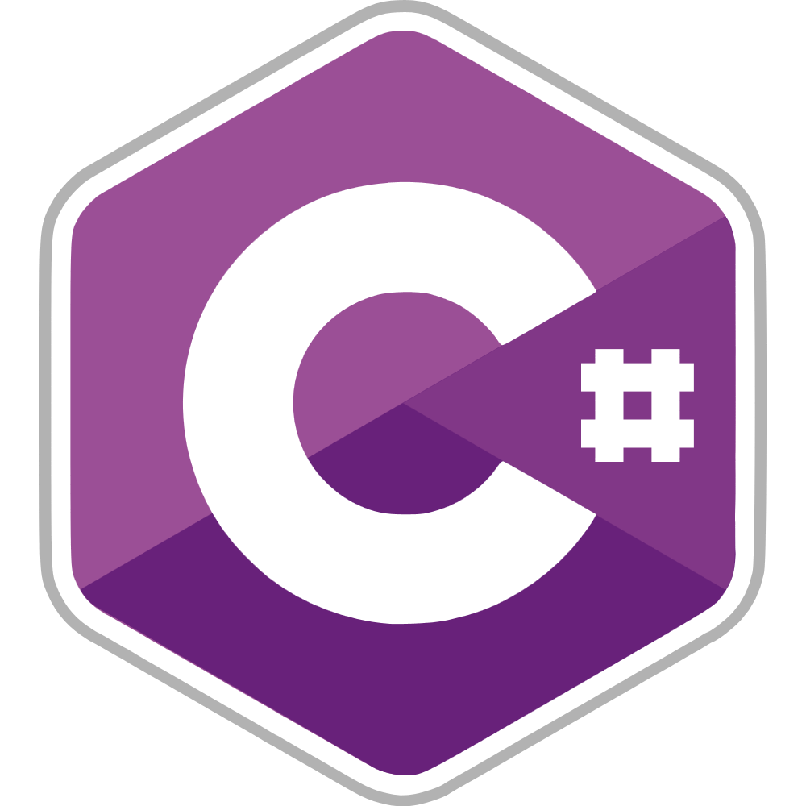

BIBLIOTECA Y EXCEPCIONES

CARLOS ISAAC CARABALLO CASAÑAS
IVET J CABRERA SANTANA

CUADERNO DE BATALLA

Martes 22 de octubre:

Comenzamos el trabajo aprendiendo el funcionamiento del Visual Studio
creando 4 proyectos dentro de una misma solución (Biblioteca, Controllers, Models y Views), pero no nos estaba funcionando por varios errores que nos iban pasando por la inexperiencia con el Visual Studio y C#.
Este día no conseguimos avanzar con el proyecto, pero aprendimos sobre el funcionamiento del Visual Studio para el resto de los días.

Miércoles 23 octubre:

Seguíamos aprendiendo del programa, pero ya avanzamos en el proyecto.
Los principales problemas que tuvimos el día anterior fueron a la hora de crear los proyectos, ya que elegíamos mal el tipo de plantilla para cada proyecto. Al principio todos nuestros proyectos eran bibliotecas de clase excepto la de Views que era Aplicación de Windows Forms. Luego cambiamos esa elección a que nuestro proyecto Controllers sea la Aplicación de Windows Forms, nuesto proyecto Models es de tipo Biblioteca de clases y nuestro proyecto Views es de tipo Biblioteca de controles de Windows Forms. Por lo tanto nuestra solución ahora tienen 3 proyectos habiendo borrado el de Biblioteca. Nuestro Controller ahora es un proyecto capaz de abrir ventanas, las Views es donde tenemos la biblioteca de ventanas y nuestro Models es donde tenemos una biblioteca de clases.

Jueves 24 octubre:

Teniendo ahora nuestros proyectos bien seleccionados comenzamos a programar nuestro modelo MVC. Este día tuvimos un problema con la conexión del MySQL que hacía que no pudiéramos conectarnos desde el Visual Studio. Después de buscar en internet encontramos la solución que era un problema de configuración del MySQL para el cual tuvimos que abrir el MySQL Installer y abrir Reconfigure en MySQL Server
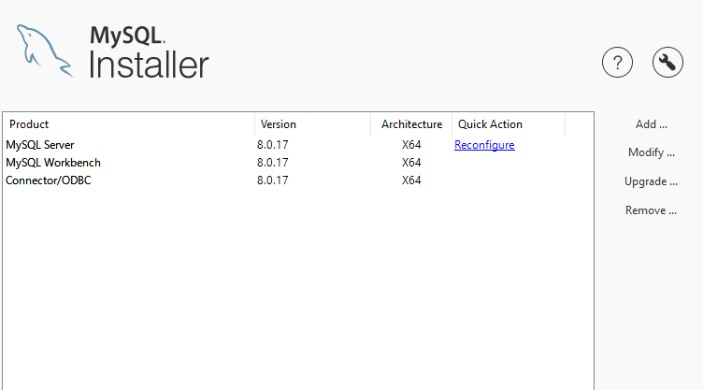

Una vez abierto, llegado al paso de Authentication Method hay que elegir el segundo punto tal y como se ve en la foto
